

**"Фитосанитарлық қауіпсіздік саласында мемлекеттік көрсетілетін қызметтерді бекіту туралы" Ақмола облысы әкімдігінің 2014 жылғы 5 наурыздағы № А-3/71 қаулысына өзгеріс пен толықтырулар енгізу туралы**

***Күшін жойған***

Ақмола облысы әкімдігінің 2014 жылғы 28 қарашадағы № А-11/576 қаулысы. Ақмола облысының Әділет департаментінде 2015 жылғы 6 қаңтарда № 4553 болып тіркелді. Күші жойылды - Ақмола облысы әкімдігінің 2015 жылғы 2 қарашадағы № А-11/502 қаулысымен

      Ескерту. Күші жойылды - Ақмола облысы әкімдігінің 02.11.2015 № А-11/502 (ресми жарияланған күнінен бастап 10 күнтізбелік күннен кейін қолданысқа енгізіледі) қаулысымен.

      РҚАО-ның ескертпесі.  
      Құжаттың мәтінінде түпнұсқаның пунктуациясы мен орфографиясы сақталған.

      «Мемлекеттік көрсетілетін қызметтер туралы» 2013 жылғы 15 сәуірдегі Қазақстан Республикасының Заңына сәйкес, Ақмола облысының әкімдігі **ҚАУЛЫ ЕТЕДІ:**  
      1. «Фитосанитарлық қауіпсіздік саласында мемлекеттік көрсетілетін қызметтерді бекіту туралы» Ақмола облысы әкімдігінің 2014 жылғы 5 наурыздағы № А-3/71 қаулысына (Нормативтік құқықтық актілерді мемлекеттік тіркеу тізілімінде № 4103 болып тіркелген, «Арқа ажары» және «Акмолинская правда» газеттерінде 2014 жылғы 6 мамырда жарияланған) келесі өзгеріс пен толықтырулар енгізілсін:  
      жоғарыда көрсетілген қаулымен бекітілген «Аэрозольды және фумигациялық тәсілдермен пестицидтерді (улы химикаттарды) өндіру (формуляциялау), пестицидтерді (улы химикаттарды) өткізу, пестицидтерді (улы химикаттарды) қолдану бойынша қызметті жүзеге асыруға лицензия беру, қайта ресімдеу, лицензияның телнұсқасын беру» мемлекеттік көрсетілетін қызмет регламентінде:  
      4-бөлімнің атауы жаңа редакцияда жазылсын:  
      «4. Мемлекеттік қызметті көрсету процесінде ақпараттық жүйелерді пайдалану тәртібінің сипаттамасы»;  
      келесі мазмұндағы 12-тармақпен толықтырылсын:  
      «12. Мемлекеттік қызметті көрсету процесінде көрсетілетін қызметті берушінің құрылымдық бөлімшелерінің (қызметшілерінің) өзара әрекетінің, рәсімдер (әрекеттер) кезеңділігінің, сондай-ақ мемлекеттік қызмет көрсету процесінде ақпараттық жүйелерді қолдану тәртібінің толық сипаттамасы осы Регламенттің 3-ші, 4-қосымшаларына сәйкес мемлекеттік қызмет көрсетудің бизнес-процестерінің анықтамалығында көрсетіледі.»;  
      осы қаулының 1-ші, 2-қосымшаларына сәйкес 3-ші және 4-қосымшалармен толықтырылсын.  
      2. Осы қаулының орындалуын бақылау облыс әкімінің бірінші орынбасары Қ.М.Отаровқа жүктелсін.  
      3. Облыс әкімдігінің осы қаулысы Ақмола облысының Әділет департаментінде тіркелген күнінен бастап күшіне енеді және ресми жарияланған күнінен бастап қолданысқа енгізіледі.

*Ақмола облысының әкімі                     С.Кулагин*

Ақмола облысы әкімдігінің      
2014 жылғы 28 қарашадан № А-11/576  
қаулысына 1-қосымша

«Аэрозольды және фумигациялық        
тәсілдермен пестицидтерді (улы        
химикаттарды) өндіру (формуляциялау),    
пестицидтерді (улы химикаттарды) өткізу,   
пестицидтерді (улы химикаттарды) қолдану   
бойынша қызметті жүзеге асыруға лицензия   
беру, қайта ресімдеу, лицензияның      
телнұсқасын беру» мемлекеттік көрсетілетін  
қызмет регламентіне 3-қосымша

**«Аэрозольды және фумигациялық тәсілдермен пестицидтерді (улы химикаттарды) өндіру (формуляциялау), пестицидтерді (улы химикаттарды) өткізу, пестицидтерді (улы химикаттарды) қолдану бойынша қызметті жүзеге асыруға лицензия беру, қайта ресімдеу, лицензияның телнұсқасын беру» мемлекеттік көрсетілетін қызмет регламенті бизнес-процестерінің анықтамалығы**

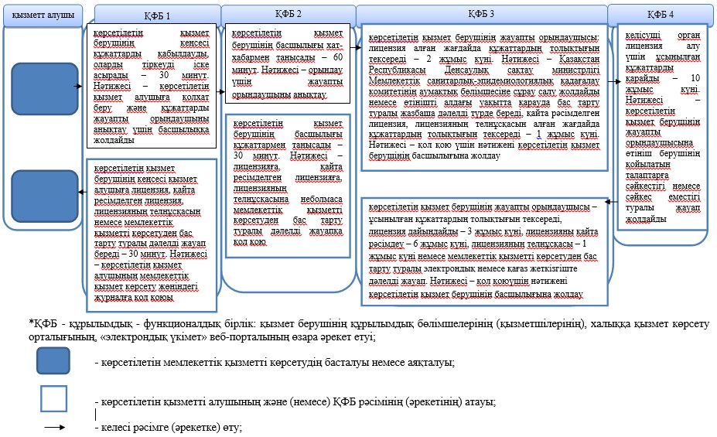

Ақмола облысы әкімдігінің      
2014 жылғы 28 қарашадан № А-11/576  
қаулысына 2-қосымша

«Аэрозольды және фумигациялық        
тәсілдермен пестицидтерді (улы        
химикаттарды) өндіру (формуляциялау),    
пестицидтерді (улы химикаттарды) өткізу,   
пестицидтерді (улы химикаттарды) қолдану   
бойынша қызметті жүзеге асыруға лицензия   
беру, қайта ресімдеу, лицензияның       
телнұсқасын беру» мемлекеттік көрсетілетін  
қызмет регламентіне 4-қосымша

**«Аэрозольды және фумигациялық тәсілдермен пестицидтерді (улы химикаттарды) өндіру (формуляциялау), пестицидтерді (улы химикаттарды) өткізу, пестицидтерді (улы химикаттарды) қолдану бойынша қызметті жүзеге асыруға лицензия беру, қайта ресімдеу, лицензияның телнұсқасын беру» мемлекеттік көрсетілетін қызмет регламенті бизнес-процестерінің анықтамалығы**

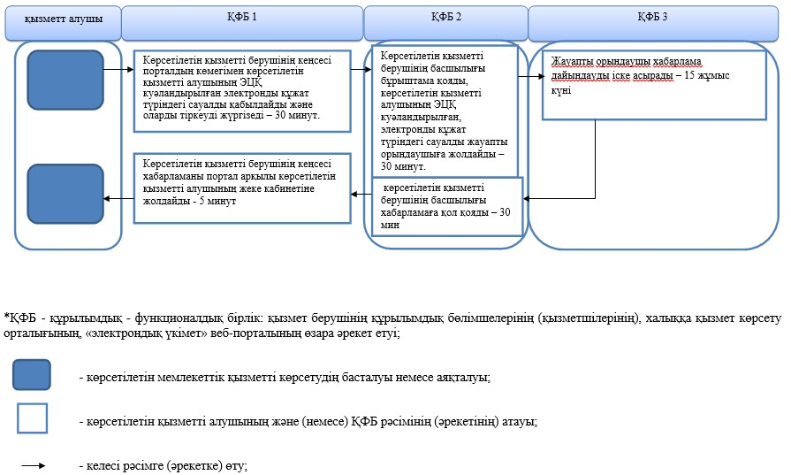

© 2012. Қазақстан Республикасы Әділет министрлігінің «Қазақстан Республикасының Заңнама және құқықтық ақпарат институты» ШЖҚ РМК